C. Lawsoniana "Westermannii"

Özellikleri

Bu eski tür 1880 yılında Hollanda'dan getirilmiştir. Bitki kendini piramit şekli, yatay ana dalları, sarkan dal uçları soluk sarı ve gittikçe sarı yeşil olan filizleriyle gösterir. İnce, zarif ve sevimli bir iğne yapraklıdır.

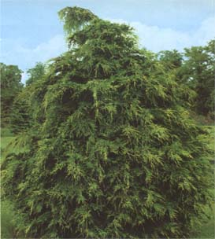

Yapraklı Ağaclar | YAPRAK  RENGİ | ÇİÇEK  RENGİ | MEYVE  (TOHUM)  RENGİ | SONBAHARDA  YAPRAK  RENGİ | çiçek açma dönemi | boy(max mt.) | çit için | bodur için | grup için | Davranış |  |  | Gelişme |  |  | Toprak |  | Işık İhtiyacı |  |  | İklim |  | Bölge |  |  |  | not
 |  |  |  |  |  |  |  |  |  | yayılıcı | dağınık | piramit form | yavaş | orta | hızlı | taze / havalanmış | kuru | güneş | gölge | yarı gölge | soğuk | ılıman | kıyı şeridi | alçak rakım | yüksek rakım | ova | not
C. Lawsoniana "Westermannii" | Yeşil/Sarı | - | - | - | - | 8 | - | - | - | - | - | - | - | - | - | - | - | - | - | - | - | - | - | - | - | - | -

